«Каменный Город + Этнографический парк истории реки Чусовой»
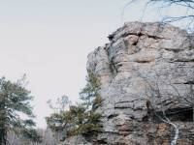 | 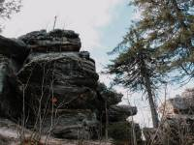 | 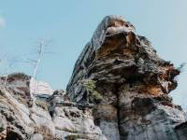
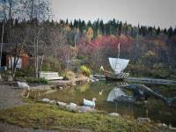 | 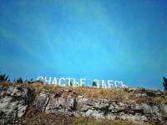 | 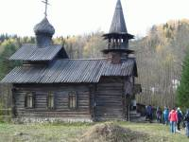

С нами съездило в тур с января 2021 года:
Скачать программу: | в WORD
Скачать памятку: | в WORD
Фото: | наша группа в VK  смотреть фото в альбоме VK
Продолжительность: | 13 часов
Краткое описание: | Каменный город - это комплекс огромных камней, расположенных таким образом, что создается впечатление города. И все здесь как будто настоящее: и узенькие улочки, и широкие проспекты, и тупики, и площадь, и арки-ворота в город. По такому городу можно бродить часами, можно даже и заплутать, если попадаешь сюда впервые.  Основная экспозиция музея реки Чусовой - крестьянский быт XIX - начала XX вв., здесь со всех уголков Чусовского района собраны постройки, относящиеся к этому периоду. Кузница, крестьянская изба, сельская лавка, пожарная каланча, балаган (музей-театр деревянной игрушки), гончарная мастерская, несколько часовен. Все экспонаты, находящиеся внутри объектов, имеют подлинное происхождение. Главная особенность парка состоит в том, что все экспонаты можно трогать руками: так любой посетитель может запросто сыграть мелодию на старенькой гармошке (если, конечно, умеет) или раздуть с помощью мехов огонь в горне кузницы.  Тур подходит для детей от 5 лет!
Программа тура с Этнопарком: | 7:00 Сбор группы и выезд в Каменный город  11:00-13:30 Пеший поход на скальные останцы Каменного города.  Общий треккинг по оборудованной тропе автобус-Каменный город-автобус 3 км. (около 1 часа) + осмотр скальных останцев  13:30-14:30 Время на обед (не включен в стоимость)  14:30-15:30 Переезд до Парка истории реки Чусовой  15:30-17:00 Экскурсия в этнографической парк истории реки Чусовой.  17:00 Выезд в г. Пермь.  20:00 Прибытие в г. Пермь.
Проживание: | Нет.
В стоимость входит: | Транспортное обслуживание (возможен комфортабельный микроавтобус туристического класса при наборе менее 20 чел);  Экскурсионное обслуживание;  Сопровождение гидом;  Страховка на автобусный проезд.
Дополнительно обязательно оплачивается в офисе при бронировании: | Входные билеты в Этнопарк.
Дополнительно обязательно оплачивается в ходе тура: | -
Дополнительно по желанию оплачивается: | Обед.
Комментарий агента: | Вся программа, за исключением переезда проходит под открытым небом. Мы посетим необычайно живописные места, и впечатления будут запоминающимися.
Рекомендуется взять с собой: | Резиновые сапоги (очень влажная местность)  Тёплая не продуваемая одежда.  Фотоаппарат.  Перекус в дорогу, термос с чаем (по желанию).
Скидки: | -
Стоимость тура на 1 человека: | 1 900 руб + входные билеты в Этнопарк (цена нетто)  взрослый - 250 руб  пенсионер, дети 6-17 лет - 125 руб  дети 0-5 лет - бесплатно  Льготники обязательно должны предоставить документы.
Место и время отправления: | 07.00 - г. Пермь, ул. Ленина, 53 ("ТеатрТеатр")  07.15 - ост. Площадь Восстания  07.35 - ост. Лодочная станция  07.40 - ост. Отворот на Голованово  07.50 - ост. Ивановка
Необходимые документы для поездки: | Паспорт/свидетельство о рождении, мед. полис.
Ограничения по COVID-19: | QR-код не требуется. Возможно, понадобится маска. Просьба иметь ее при себе.

Забронировать | Смотреть наличие мест | Стоимость
15.10.2022 | места | 1900 руб. + вх. билет
29.10.2022 | места | 1900 руб. + вх. билет
10.12.2022 | места | 1900 руб. + вх. билет
24.12.2022 | места | 1900 руб. + вх. билет
02.01.2023 | места | 1900 руб. + вх. билет
04.01.2023 | места | 1900 руб. + вх. билет
06.01.2023 | места | 1900 руб. + вх. билет
взрослый | 250 руб | Льготники обязательно должны предоставить документы.
пенсионер/дети 6-17 лет | 125 руб.
дети 0-5 | бесплатно

